INSTITUCIÓN EDUCATIVA LA SALLE DE CAMPOAMOR
GUIA-TALLER
GESTIÓN ACADÉMICO PEDAGÓGICA.
No. 4 PERIODO: 2 AÑO: 2020
Grado: 8 Área:Ciencias Naturales Áreas Transversales:Lenguaje
Elabora: Mario Serna
TIEMPO: Clase del 20 al 22 de mayo.
COMPETENCIA: Aproximación al conocimiento científico
TEMA: Sistema nervioso
INDICADOR: Comparación entre sólidos, líquidos y gases para determinar sus propiedades
Nombre del estudiante : Grado:

METODOLOGÍA:
INICIACIÓN:
(Reflexiona y realiza en el cuaderno)
Teniendo en cuenta que el agua abunda en la naturaleza y que se puede encontrar en los estados sólido, líquido y gaseoso, elabora un dibujo en el que se encuentre el agua en esos tres estados físicos y haz una breve explicación al respecto.
En tu hogar, analiza donde encuentras los tres estados físicos del agua y cómo puedes cambiar el agua de un estado físico a otro.
CONTEXTUALIZACIÓN:
Observa el siguiente video:
https://www.youtube.com/watch?v=9DOKG8cHuVU (Duración 29 minutos)
EVALUACIÓN:
- Registra en el cuaderno los aspectos relevantes del video
- Analiza el siguiente dibujo y escribe las observaciones.
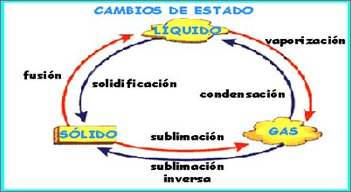
- Estudia los conceptos planteados en el video para afianzar saberes y aplicar a situaciones que se presenten en el futuro.

Cibergrafía:
https://www.youtube.com/watch?v=9DOKG8cHuVU
https://www.google.com/search?q=estados+f%C3%ADsicos+de+la+materia

